關高師生聯展 號召青年傳藝

2015-10-04 10:43:35 聯合報 記者林麒瑋╱關西報導
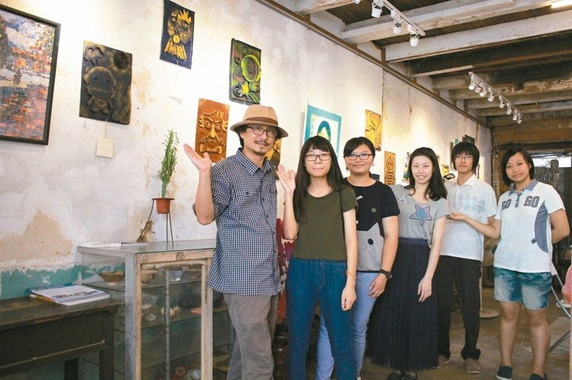

關西高中首次舉辦跨6屆師生聯展「相繼相生」，展出40件畫作。 記者林麒瑋╱攝影
分享
國立關西高中美術老師張秉正教學近20年，他的學生陳逸姮11年前從關西高中畢業，考取文化大學美術系，如今回到母校擔任美術社社團指導老師；關西高中今年將在鎮內「七沁工作室」，舉辦跨6屆學生的「相繼相生」師生聯展，成為地方佳話，展期10月25日。
陳逸姮說，她畢業後，仍持續與張秉正老師保持聯繫，民國98年在老師推薦下回母校，獲聘擔任美術社指導老師；她對繪畫一直很有興趣，在創作這條路，看到許多學弟妹的創意與想法，讓她相當感動。
「40件畫作、6屆師生共同展出」她說，這次展出的作品中，有點畫創作、瓦楞紙拼貼創作、壓克力顏料和粉彩畫等，看著學弟妹的作品，不論是色彩運用、創意，都越來越強；回顧自己從學生轉變為老師，感觸也深。
關西高中美術社社長蔡旻珈對繪畫創作很有興趣，高一就加入美術社。她說，這次展覽能看到其他人的作品，能一起展出，感到很榮幸；關西高中校友徐苡庭今年剛畢業，在師長鼓勵下參與展覽，認為「讓我有展現的機會」。
張秉正今年8月完成七沁工作室，希望吸引更多藝術青年回鄉，看著學生回到母校擔任老師，許多學生也熱愛繪畫創作，心中很感動，透過作品展，可讓藝術永續傳承。
七沁工作室「相繼相生」關西高中師生品展，周一休館，預約請電洽 0930-989-098 張老師。

